பணித்தாள் எண் : WT_8S_3.2_TNSB |  |  | தமிழ்நாடு பாடத்திட்டம்
வகுப்பு: 8 |  | பாடம்: அறிவியல் | தேதி:
பாடம் எண் / பாடத் தலைப்பு: ஒளியியல்
துணை தலைப்பு: கோள்க அடிகள் தொடர்பான சொற்கள், கோளக அடிகளில் தோன்றும் பிம்பங்கள்
 | பகுதி – 1
வினா 1 | சரியா அல்லது தவறா எனக் கூறுக..  1 a.ஆடி மையம் என்பது கோளக ஆடியின் வடிவியல் மையம் ஆகும்.  1 b. “குவியம்” அல்லது “முதன்மை குவியம்” என்பது குவிய புள்ளி எனவும் அழைக்கலாம்.
விடை | 1 a. சரி  1 b. சரி
வினா 2 | சரியான பதிலை தேர்வு செய்க.  a). கோளக ஆடி ஒன்றின் தொலைவு 7 சென்டிமீட்டர் எனில் அடியின் வளைவு ஆரம் என்ன?.  1.14  2.2  3.49  4.மேலே உள்ள அணனத்தும்
விடை | 1.14 செ.மீ
வினா 3 | கோடிட்ட இடத்தை நிரப்புக;  a. கோளக ஆடிகளில் தோன்றும் பிம்பங்கள் _______ மற்றும் ________ ஆகும்.  b. ____________ ஆடிகள் மெய் பிம்பங்களை தோற்றுவிக்கின்றன. இவற்றை திரையில் பிடிக்க இயலும்.
விடை | a.மெய் மற்றும் மாய பிம்பம்  b.கோளக
 | பகுதி - 2
வினா 4 | பொருத்துக;  குவி ஆடியில் தோன்றும் பிம்பம்
  4a.ஈறிலாத் தொலைவில் | பெரியது
  4b.C க்கு அப்பால் | மிகச்சிறியது
  4c.C க்கும் F க்கும் இடையில் | சிறியது
விடை
  4a.ஈறிலாத் தொலைவில் | மிகச்சிறியது
  4b.C க்கு அப்பால் | பெரியது
  4c.C க்கும் F க்கும் இடையில் | சிறியது
வினா 5 | கேள்விக்கு சுருக்கமாக பதில் அளிக்கவும்.  முதன்மை அச்சு என்றால் என்ன ?
விடை | ஆடிமையத்தையும் வளைவு மையத்தையும் இணைக்கும் நேர்க்கோடு முதன்மை அச்சு எனப்ப டும்.
 | பகுதி - 3
வினா 6 | கேள்விக்கு விரிவாக பதில் அளிக்கவும்  வளைவு மையம், ஆடி மையம், வளைவு ஆரம் மற்றும் குவிய தொலைவுப் பற்றி வரைபடத்துடன் விளக்குக.
விடை | 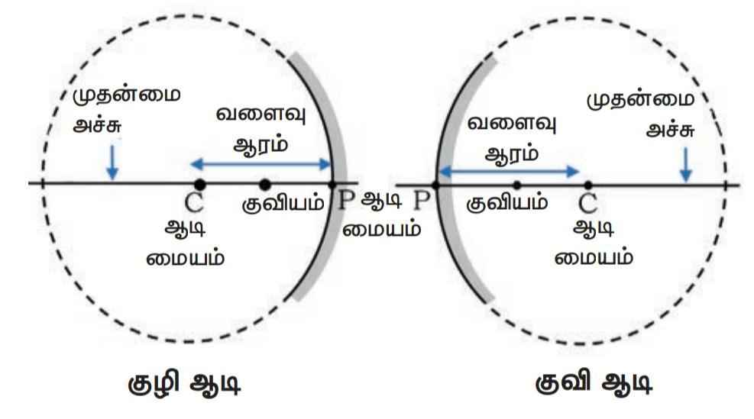  வளைவு மையம்;  ஒரு ஆடி எந்தக் கோளத்திலிருந்து உருவாக்கப்பட்டதோ, அந்தக் கோளத்தின் மையம் வளைவு மையம் எனப்படும். இது கதிர் வரைபடங்களில் C எனும் ஆங்கில எழுத்தால் குறிப்பிடப்படுகிறது  ஆடி மையம்; இது கோளக ஆடியின் வடிவியல் மையம் ஆகும். இது P எனும் ஆங்கில எழுத்தால் குறிப்பிடப்படுகிறது.  வளைவு ஆரம்;  கோளத்தின் மையத்திற்கும் அதன் ஆடி மையத்திற்கும் இடைப்பட்ட தொலைவு வளைவு ஆரம் எனப்படும். இது கதிர் வரைபடங்களில் R எனும் ஆங்கில எழுத்தால் குறிப்பிடப்ப டுகிறது. (முதன்மை அச்சானது ஆடியின் பரப்பில் ஆடியைச் சந்திக்கும் புள்ளி, முனை ஆகும். இது ஆடிமையம் எனவும் அழைக்கப்படுகிறது).  குவிய தொலைவு;  ஆடி மையத்திற்கும், முதன்மைக் குவியத்திற்கும் இடைப்பட்ட தொலைவு குவிய தொலைவு (f) எனப்படும். கோளக ஆடியின் குவிய தொலைவிற்கும்.வளைவு ஆரத்திற்கும் இடையே ஒரு தொடர்பு உள்ளது. குவிய தொலைவானது வளைவு ஆரத்தில் பாதியாக இருக்கும்.
வினா 7 | கோளக அடிகளின் தோன்றும் மெய் மற்றும் மாய பிம்பங்களை பற்றி விளக்குக.
விடை | கோளக ஆடிகளில் தோன்றும் பிம்பங்கள் இரண்டு வகைப்படும். அவை: மெய் பிம்பம் மற்றும் மாய பிம்பம். மெய் பிம்பங்களை திரையில் பிடிக்க இயலும். ஆனால் மாய பிம்பங்களை திரையில் பிடிக்க இயலாது. குவி ஆடி தோற்றுவிக்கும் பிம்பங்கள் எப் பொழுதும் நேரான, அளவில் சிறிய மாயபிம்பங்களாகவே இருக்கும். எனவே, இவ்வகை ஆடிகளால் தோற்றுவிக்கப்படும் பிம்பங்களைத் திரையில் வீழ்த்திப் பிடிக்க இயலாது. குழி ஆடியின் முன் பொருள் வைக்கப்படும் இடத்தைப் பொருத்து உருவாகும் பிம்பத்தின் தன்மை தீர்மானிக்கப்படுகிறது. பொருள் ஒன்று குழி ஆடியை நோக்கி வரும் போது அதன் பிம்பம் பெரிதாகிக் கொண்டேசெல்லும். அது ஆடிமையத்தை அடையும்போது பிம்பத்தின் அளவானது பொருளின் அளவிற்குச் சமமாக இருக்கும். பொருளானது ஆடியை விட்டு விலகிச் செல்லச் செல்ல பிம்பத்தின் அளவானது சிறியதாகி இறுதியில் முக்கியக் குவியத்தில் தோன்றுகிறது. பொருளானது ஈறிலாத் தொலைவிற்குச் செல்லும்போது அதன் பிம்பமானது முக்கியக் குவியத்தில் ஒரு புள்ளி போன்று தோன்றும். குவி ஆடியினால் தோன்றும் பிம்பத்தின் அளவு மற்றும் தன்மை கொடுக்கப்பட்டுள்ளது.

